TP10 : La dérive des continents, une idée controversée
Nous allons essayer de déterminer les différentes caractéristiques des croûtes terrestres telles que le basalte, le granite, le gabbro et la péridotite à l’aide de différents échantillons macroscopiques.
Le basalte :

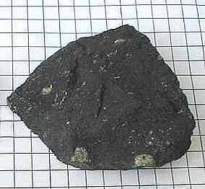

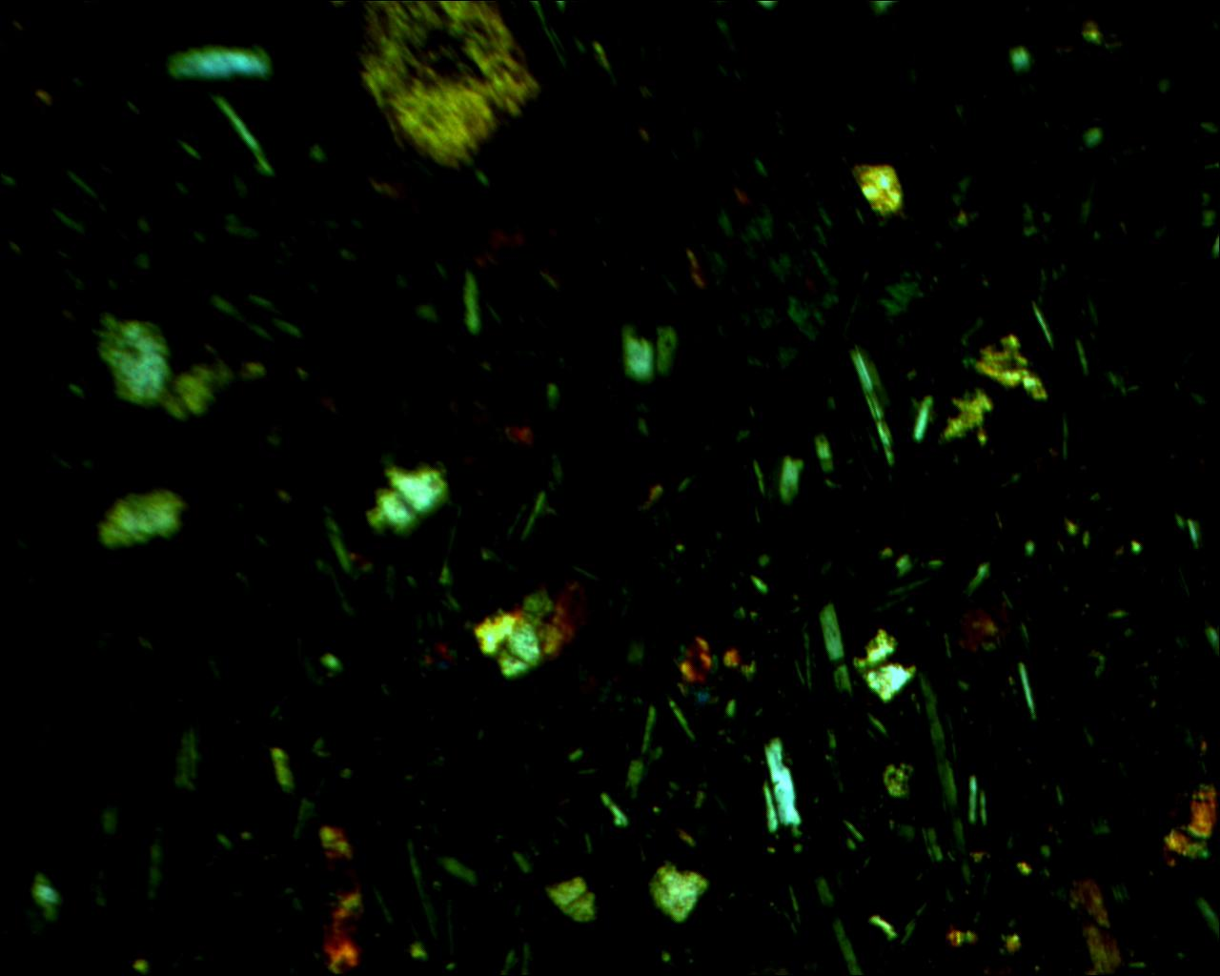

Le granite :

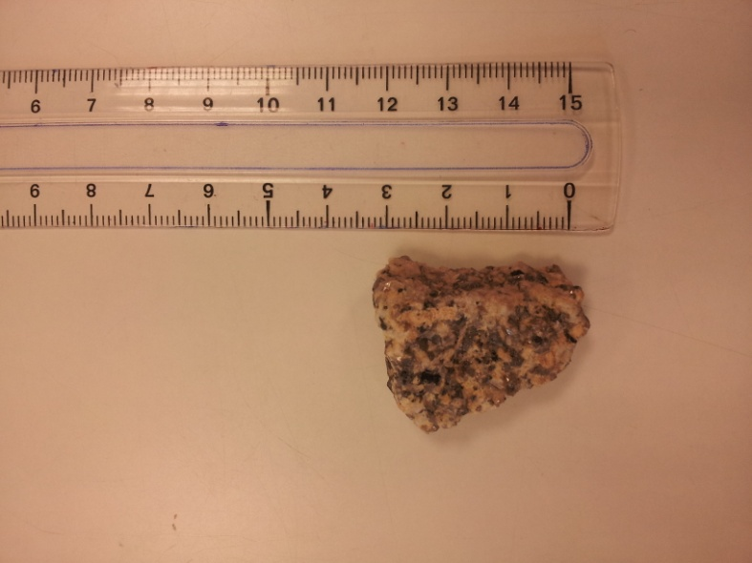

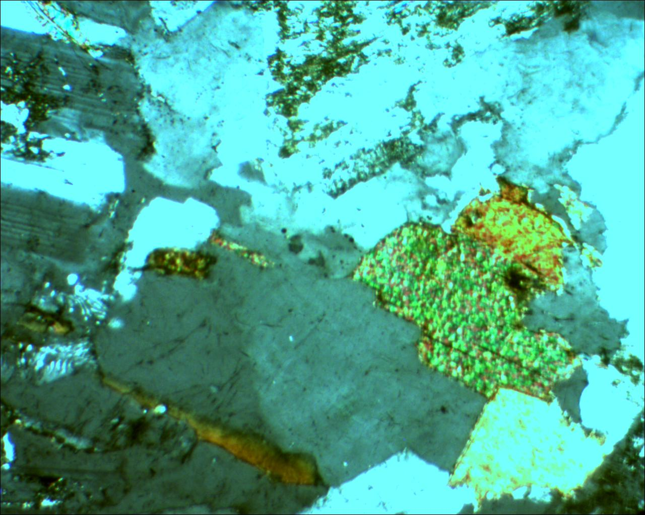

La péridotite :

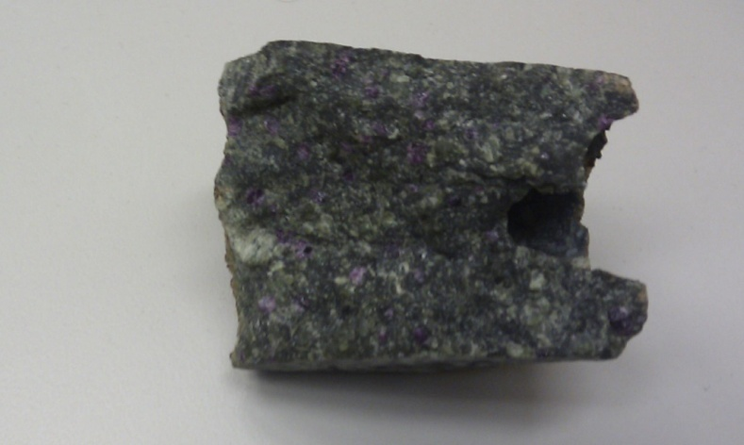

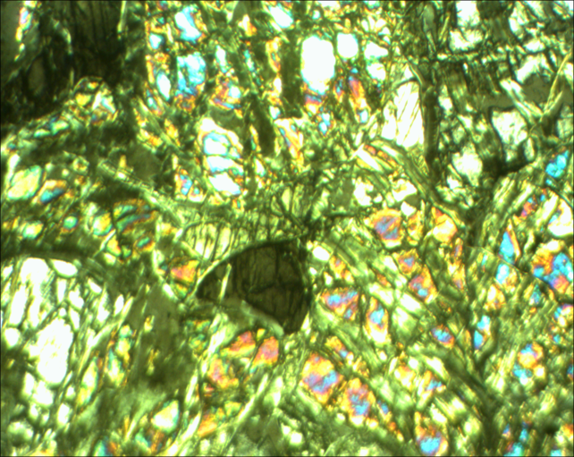

Le gabbro :

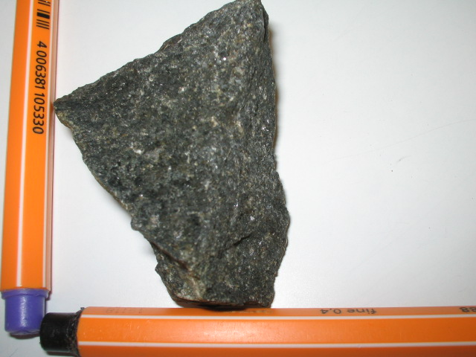

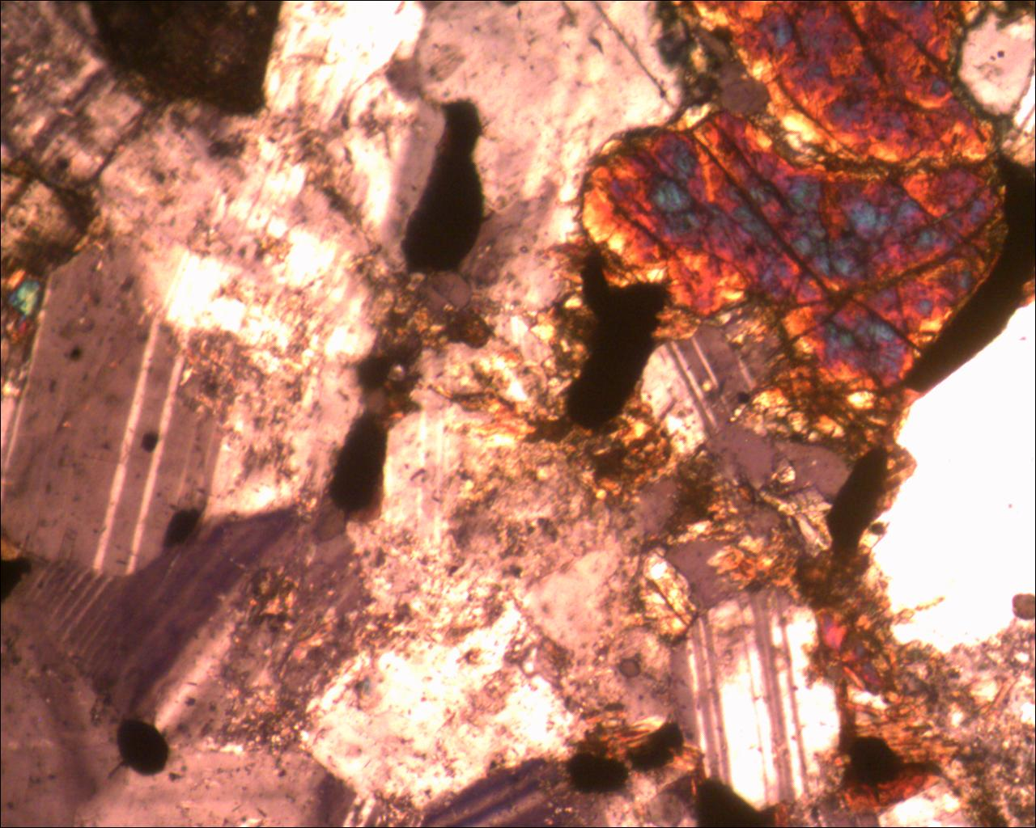

Voici les caractéristiques de ces minéraux traduites sous forme de tableau :
Caractéristique : | Gabbro | Basalte | Granite | Péridotite
Aspect | Lisse | Lisse | Rugueuse/Granuleuse | Granuleuse
Couleur | Foncé | Noir | Noir/Beige/Rose | Vert
Composition | Pyroxène, Feldspath | Pyroxène, Olivine, Plagio | Phénocristaux, Mica | Olivine
Structure | Phénocristaux | Phénocristaux | Halocristalline | Phénocristaux
Cohérence | Roche compacte | Cohérente | Cohérente | Compacte
Minéraux | Pyroxène, Feldspath | Pyroxène, Olivine, Feldspath | Pyroxène, Mica | Pyroxène, Olivine
Couleur naturel | Blanc tâché | Marron, Jaune | Orange Beige Noir | Vert, Noir
Couleur Polarisé | Blanc tâché | Fluo | Fluo | Fluo
Mâcle | Oui | Oui | Non | Non
Clivage | Oui | Oui | Non | Non
Jointifs | Cristaux jointifs | Non jointifs | Cristaux jointifs | Non jointifs
Composition chimique | O, S,Al | O,Sc,Al,Fe,Mg | O,S,Al,Fe,Mg,Na,K | Mg, O, Fe, Si

Tableau de mesure des densités :
Roche | Granite | Basalte | Gabbro | Péridotite
M(g) | 93.2 | 29.3 | 103 | 228.7
V(cm3) | 7.5 | 10 | 60 | 70
d=m/V (g/L) | 2.66 | 2.930 | 2.72 | 3.3

